## Do código ao valor em minutos: automação que acelera entregas e reduz riscos

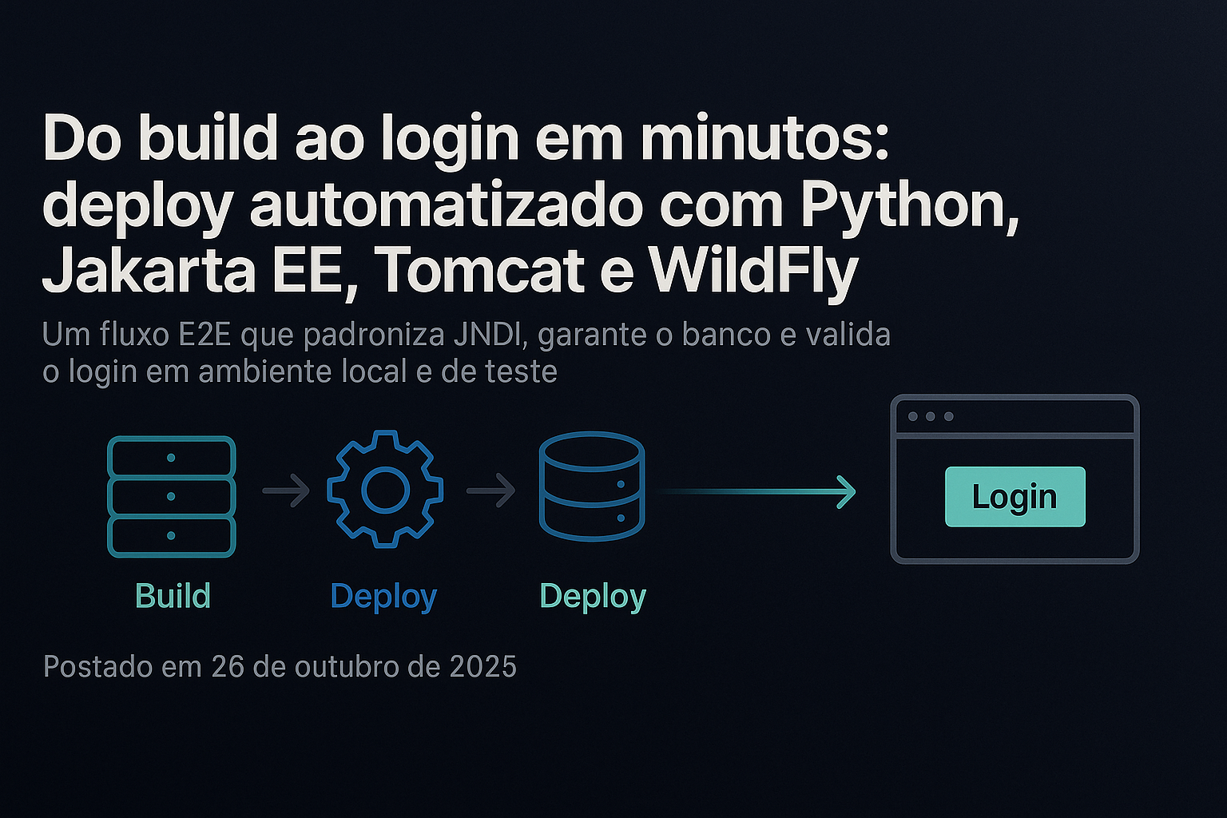 Automação do build e deploy: do código ao valor com previsibilidade.

Empresas que lidam com aplicações corporativas costumam enfrentar o mesmo dilema: como transformar código em valor de negócio com rapidez e previsibilidade, sem aumentar riscos operacionais? Nosso time encarou esse desafio ao modernizar o fluxo de validação e publicação de uma aplicação Java baseada em Jakarta EE, rodando nos servidores de aplicação Tomcat e WildFly.

O resultado é um processo automatizado, simples de acionar, que reduz o esforço manual e encurta o tempo entre “desenvolver” e “comprovar que funciona”.

### O desafio

Ambientes de desenvolvimento e teste historicamente sofrem com passos manuais: configurar servidor, preparar banco, publicar o artefato, checar se a aplicação subiu e se o login funciona. Esse ciclo, quando repetido por cada pessoa do time, gera inconsistências, retrabalho e atrasos.

### A nossa resposta

Criamos um orquestrador leve em Python que padroniza o caminho “do build ao login”. Em um único fluxo: - prepara o ambiente de banco de dados; - compila a aplicação; - publica nos servidores Tomcat e WildFly, respeitando as particularidades de cada um; - confirma que a aplicação está de pé e que o login realmente funciona.

Tudo isso com logs claros e passos idempotentes, para que o mesmo comando funcione de forma confiável na sua máquina e no ambiente de testes.

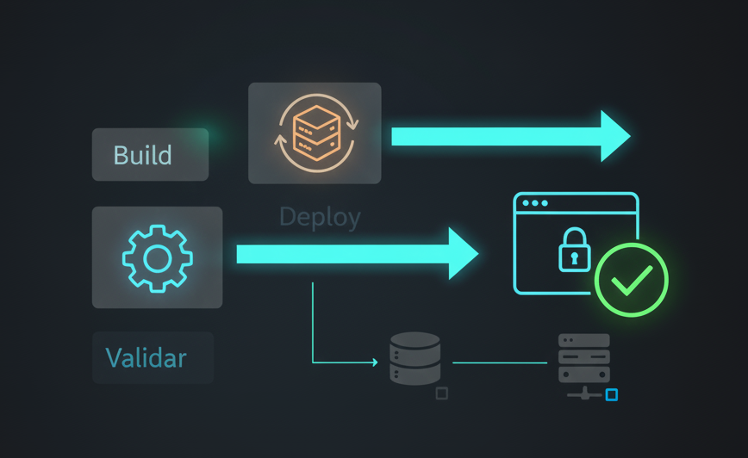 Fluxo fim a fim: banco de dados, build, deploy e validação de login.

### O que muda no dia a dia

* Menos atrito e menos passos manuais. O time deixa de “cuidar de servidor” para focar no que gera valor: produto e cliente.
* Feedback mais rápido. A verificação de “build + publicação + login” acontece em minutos e de forma repetível.
* Menos variabilidade entre máquinas. Padronização reduz “funciona aqui, mas não ali”.
* Diagnóstico mais objetivo. Quando algo falha, os logs mostram exatamente onde atuar.

### Benefícios para o negócio

* Velocidade com governança: acelerar entregas sem abrir mão de controle e visibilidade.
* Qualidade percebida: a validação fim a fim (inclusive login) evita surpresas em demonstrações e testes de aceitação.
* Produtividade: menos tempo montando ambiente, mais tempo entregando valor.
* Redução de risco: processos padronizados diminuem erros operacionais e retrabalho.

### Padronização que habilita escala

Publicar em Tomcat ou em WildFly sempre teve diferenças práticas. Nosso fluxo isola essas particularidades em um roteiro único e confiável, o que facilita treinar o time, reproduzir resultados e escalar as entregas com previsibilidade.

### O que está pronto hoje

* Execução com um comando: build, publicação em Tomcat e WildFly e verificação de disponibilidade.
* Checagem de banco e credenciais de teste para garantir que “logar” funciona de ponta a ponta.
* Registro de evidências (logs) para auditoria e diagnóstico.

### Como acionamos (menu simples)

Para o time, tudo acontece a partir de um menu único (main.py). É possível executar o fluxo completo em um passo (opção 12) ou rodar etapas específicas quando necessário.

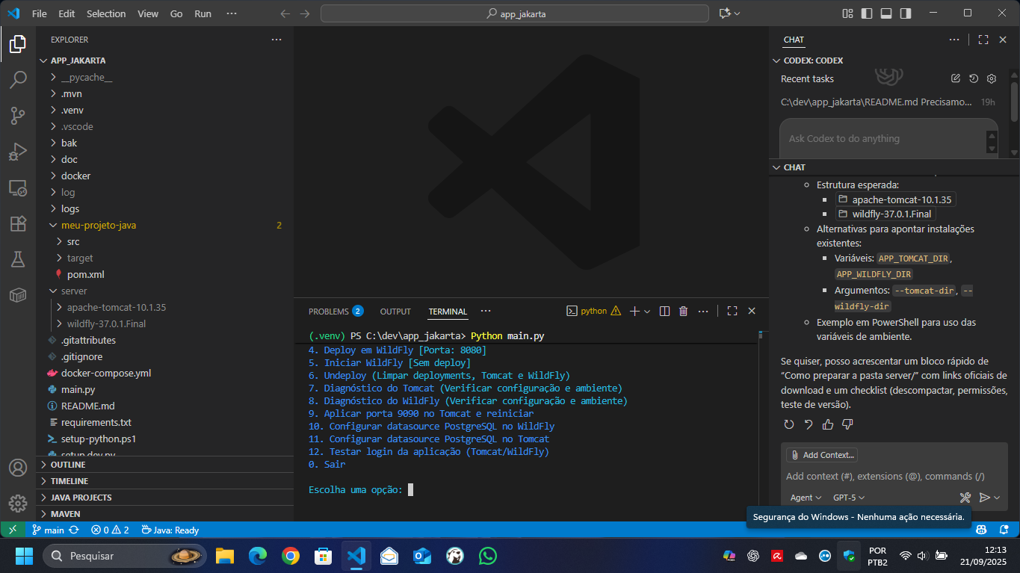 Menu do orquestrador: opções de build, deploy e validação. A opção 12 executa o fluxo fim a fim.

### Próximos passos

* Levar o mesmo fluxo para uma esteira de CI/CD de forma leve.
* Expor indicadores simples (tempo de ciclo, taxa de sucesso) para orientar decisões.
* Reforçar padrões que facilitem auditoria e compliance sem burocracia.

### Convite

Se você busca reduzir o tempo entre código e valor, mantendo governança e qualidade, vamos conversar. Nosso objetivo é que qualquer pessoa do time consiga validar uma release com confiança — e que essa confiança se traduza em melhores experiências para clientes e áreas de negócio.

Saiba mais e acesse o código-fonte:

https://github.com/chmulato/app_jakarta

## Do build ao login em minutos: nosso fluxo de deploy automatizado com Python, Jakarta EE, Tomcat e WildFly

Nos últimos meses, investimos tempo para tornar o ciclo “build → deploy → validar” do nosso projeto Java com Jakarta EE não apenas mais rápido, mas também previsível, reprodutível e confiável em ambientes de desenvolvimento e teste. O resultado é um orquestrador em Python (main.py) que, com um único comando, faz o build do WAR, configura datasources por servidor, executa deploy “frio” no Tomcat e “quente” no WildFly, garante o banco de dados no ar e valida o login da aplicação tanto por HTTP quanto via navegador headless.

Publicaremos este relato no dia 26 de outubro de 2025 porque acreditamos que automatizar o caminho “da estação de trabalho ao servidor de aplicação” é a forma mais direta de reduzir atrito entre código e feedback, acelerar iterações e aumentar a qualidade.

### Por que construímos esse orquestrador

* Reduzir tempo de setup e diagnóstico para cada desenvolvedor.
* Padronizar deployment entre Tomcat e WildFly, respeitando as particularidades de cada um.
* Validar a aplicação de ponta a ponta, desde JNDI até autenticação, em um único fluxo não interativo (ideal para ambientes de teste).
* Eliminar “falsos verdes”: não basta compilar, precisamos garantir que “logar” funciona.

### O coração do projeto: main.py

Nosso script principal é uma CLI que entende o contexto do projeto e executa operações idempotentes. Um destaque especial é a opção 12 (E2E):

* Para servidores antes de começar
  + Agora a opção 12 inicia parando Tomcat e WildFly se estiverem rodando, garantindo estado limpo.
* Garante banco de dados disponível (PostgreSQL via Docker Compose)
  + Faz health-check e aplica seed do usuário ADMIN para testes.
* Build consistente do WAR
  + Executa Maven com clean package -DskipTests e valida a saída.
* Deploy por servidor, respeitando o perfil de cada um
  + Tomcat: cold deploy (parar, limpar e subir com WAR novo).
  + WildFly: hot deploy (scanner de deployments reprocessa o artefato).
* JNDI confiável e portável
  + Tomcat usa java:comp/env/jdbc/PostgresDS (Resource em conf/context.xml, com DBCP do próprio Tomcat).
  + WildFly usa java:/jdbc/PostgresDS (datasource no standalone.xml + driver no módulo org.postgresql).
* Validação real de login
  + Primeiro tenta navegação real com Playwright (headless).
  + Fallback HTTP robusto (form discovery simples + variações de parâmetros).
* Logs e diagnósticos
  + Log diário com nome padrão YYYY_MM_DD_nome.log.
  + Heurísticas de logs do container para detectar bind do JNDI ou falhas de driver.
  + Validação HTTP opcional de “status JNDI/DB”, se a app expõe algum endpoint de saúde.

### Decisões técnicas que fizeram a diferença

* Context path padronizado dentro do WAR
  + Usamos META-INF/context.xml para declarar o caminho da aplicação, garantindo consistência entre os servidores.
* JNDI por container, sem gambiarras
  + WildFly: java:/jdbc/PostgresDS (non-jta-data-source em persistence.xml).
  + Tomcat: java:comp/env/jdbc/PostgresDS com Resource e resource-ref apropriados.
* Datasource Tomcat com a factory certa
  + A factory confiável é a do Tomcat: org.apache.tomcat.dbcp.dbcp2.BasicDataSourceFactory.
* Login realmente testável (e previsível)
  + Padronizamos BCrypt para $2a$ (compatível com jBCrypt) e normalizamos hashes $2b$/$2y$ existentes, evitando incompatibilidades silenciosas.
* Deploys mais seguros
  + Cold deploy no Tomcat evita “deployment a quente” incompleto.
  + Reinício do WildFly quando mexemos no standalone.xml ou nos módulos, garantindo que a nova config seja aplicada.

### Experiência do desenvolvedor

Tudo converge na opção 12: uma execução não interativa que faz o “fim a fim” e termina dizendo, com evidências, se seu build realmente subiu e logou. É o tipo de feedback que elimina idas e vindas manuais, e dá confiança para focar no que importa: evolução do produto.

Principais checks feitos automaticamente:

* Docker Compose presente e PostgreSQL no ar.
* ADMIN de teste assegurado no banco (com hash compatível com jBCrypt).
* WAR gerado e implantado.
* JNDI OK em cada servidor (estático e em runtime, via logs).
* Login validado em navegador e HTTP com redirecionamento para /dashboard.

### Uma rotina que evita quedas de produtividade

Se você já perdeu tempo porque:

* o datasource não “bindou” no Tomcat por causa de uma factory errada,
* o WildFly subiu com um módulo de driver incompleto,
* o WAR foi “implantado” mas a app não respondeu em /login,
* ou o hash de senha não bateu por uma sutileza do algoritmo,

…então sabe a importância de um fluxo que antecipa e resolve esses problemas por você. Nosso script trata esses pontos e loga o suficiente para diagnosticar em minutos.

### O que vem a seguir

* CI leve (GitHub Actions) para rodar a opção 12 em um runner self-hosted de teste.
* Parâmetros de ambiente padronizados para ambientes múltiplos (DEV/QA/UAT).
* Health endpoints opcionais na app para JNDI/DB, expondo status interpretável.
* Empacotamento com Docker para ambientes “clean-room”.
* SSL/HTTPS local assistido e testes de conteúdo com Playwright mais ricos.

### Principais aprendizados

* Automatizar o “último quilômetro” do deploy local testa muito mais do que o build; testa o que o usuário final realmente vive.
* Pequenos detalhes (ex.: prefixo do BCrypt, factory do DBCP no Tomcat) têm impacto desproporcional quando não tratados.
* Ferramentas simples e estáveis (Python + requests + Playwright + Maven) são suficientes para orquestrar um setup multiplataforma com excelência.

### Agradecimentos e convite

Esse trabalho nasce da colaboração entre quem desenvolve, opera e testa. Se este fluxo te inspirou, vamos trocar ideias sobre como levar essa automação para o seu contexto—seja unificando sua esteira de deploy local, suas validações de ambiente ou seus smoke tests.

* Quer ver como padronizar JNDI entre Tomcat e WildFly no seu projeto?
* Precisa acelerar o “tempo até o primeiro login” do seu time?
* Está pensando em transformar esse fluxo em um job de CI?

Me chame. Adoro falar sobre isso.

#JakartaEE #Tomcat #WildFly #Java #Python #DevOps #Automation #PostgreSQL #Playwright #DX #DeveloperExperience #E2E #Quality #Testing